附件

赴日旅游商务论坛 报名回执
单位名称
地址
联系人名
联系人电话 |  | 联系人邮箱
参会人信息
职务 |  | 姓名
职务 |  | 姓名
沙龙活动信息  获取渠道  （请打勾） | □中国国际贸易促进委员会 □北京市投资促进局 □中国电子商会  □中国企业家俱乐部 □中国海外投资联合会 □中国机电产品进出口商会  □中国民营经济国际合作商会 □长江商学院 □清华大学环境学院  □JETRO 网站/邮件 □微信 □其他：（请填写）
报名邮箱地址：PCB@jetro.go.jp

最新对日投资报告  （日文版、英文版）  下载页面二维码 | 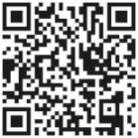 | 金京浩微信  jbbb201212  二维码 | 